Анализ I этапа Республиканской олимпиады
Школьников по общеобразовательным предметам
ОСШ №1 за 2017-2018 учебный год

В соответствии с приказом горОО «О проведении олимпиады по общеобразовательным предметам» была проведена Школьная олимпиада с 26.10 по 27.10 по общеобразовательным предметам.
Школьная олимпиада, основными целями которой являются развитие у учащихся интереса к научной деятельности, углубление знаний по предмету, создание необходимых условий для выявления одаренных детей была проведена в два тура:
I тур – 26 октября 2017г
II тур – 27 октября 2017г
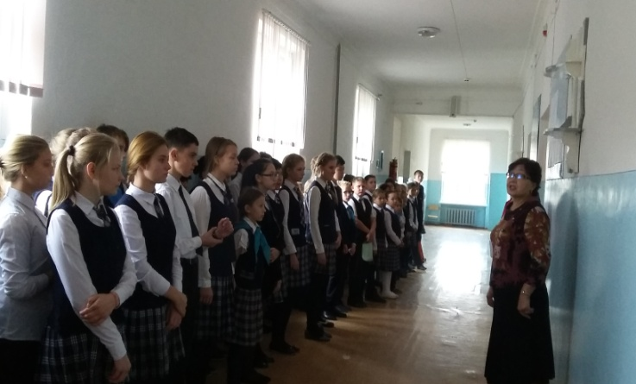

В школьной олимпиаде по традиции принимают участие все желающие учащиеся 5-11 классов. Но в этом году в октябре было запланировано проведение олимпиады среди учащихся 8 -11 классов. По результатам олимпиады формируется команда школы для участия в городской олимпиаде.
Методическими объединениями были составлены и утверждены задания 2-х туров по русскому языку. По остальным предметам задания были предоставлены с ГорОО. Согласно утвержденного графика все предметные олимпиады проводились по графику. Всем участникам олимпиады выдавались готовые задания. В олимпиадной работе было указано количество баллов за выполнение каждого задания, имелись теоретические, практические и творческие блоки. Тестовые задания. Большинство участников школьного этапа предметных олимпиад удовлетворены результатами выполненных заданий (апелляций не было).
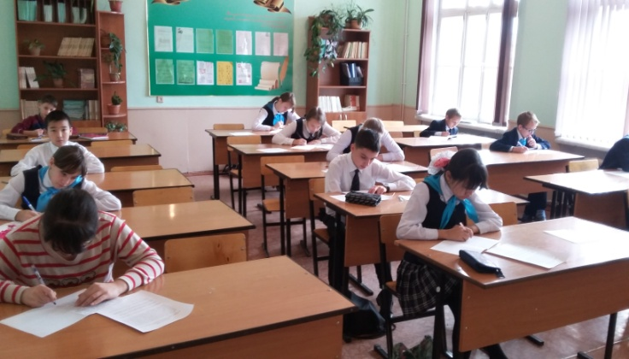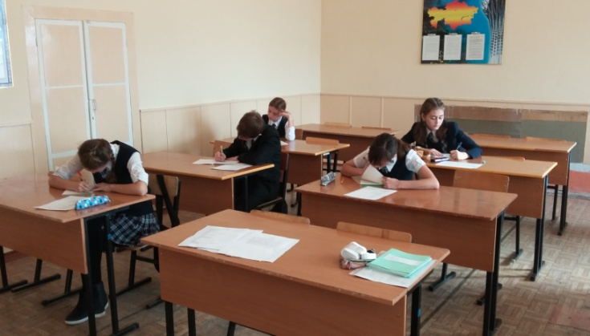
В школьной олимпиаде с 8-11 кл. приняли участие 151 учащихся школы. Из них есть учащиеся, которые участвовали по 2, 3, 4 предметам.
- Қазақ тілі мен әдебиеті приняло участие 18 учащихся. Призовых мест 3.
- По русскому языку и литературе приняло участие 12 учащихся. Призовых мест 6.
- Химия. Участвовало всего - 14 учащихся. Призеров – 12.
- Математика. Приняло участие – 12 учащихся. Призовых мест – 7.
- Физика. Приняло участие – 14 учащихся. Призовых мест – 3.
- ИВТ. Количество участников - 15 учащихся. Количество призеров – 1.
- Биология. Участвовало всего - 15 учащихся. Призеров – 11.
- Английский язык приняло участие 14 учащихся. Призовых мест 9.
- География приняло участие 15 учащихся. Призовых мест 10.
- История Казахстана. Участвовало 13 учащихся. Призовых мест – 3.
- Право. Участвовало 9 учащихся. Призовых мест – 3
Если сравнивать с прошлым учебным годом, то в этом учебном году уменьшилось количество участников:
Активность по классам:
8-е классы – 34 участников;
9-е классы – 26 участников
10 класс – 10 участников;
Больше всех приняли участие учащиеся 11 класса – 32 участников. (т.е. некоторые учащиеся приняли участие по 2,3,4 предметам).

Количество призеров
Всего по итогам школьной олимпиады 68 призовых мест.

Количество призовых мест по предметам

Больше всех призеров:
По химии – 12 участников стали призерами;
Меньше всех призеров:
По информатике – 1 участник.

Количество призовых мест по классам
Призовые места:
В 8 классе – 17 призовых мест;
В 9 классе – 17;
В 10 классе – 7;
В 11 классе – 23;
Результаты олимпиады хороший ориентир в определении направлений подготовки учащихся к городской олимпиаде, в устранении недостатков в подготовке учащихся.
Проблемы, возникшие при организации и проведении школьного этапа предметных олимпиад.
- Многие учащиеся принимали участие в олимпиадах по нескольким предметам, что ведет к перегрузке обучающихся, т.к. требуется дополнительное время на качественную подготовку.
В следствие одновременного проведения итоговых работ за четверть и олимпиады у учителей не было возможности качественно провести олимпиаду.

